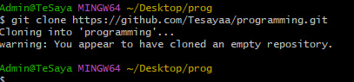

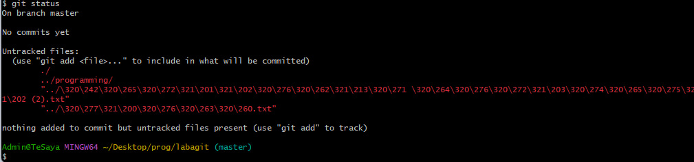

находимся в ветке мастер, git status показал не индексированные файлы

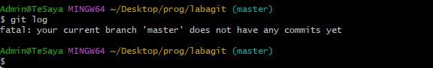

git log сообщил, что в текущей ветке мастер не было изменений

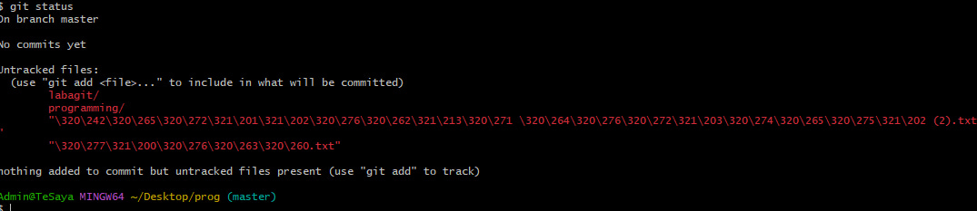в git status появилось новое не индексированное изменение в директории labagit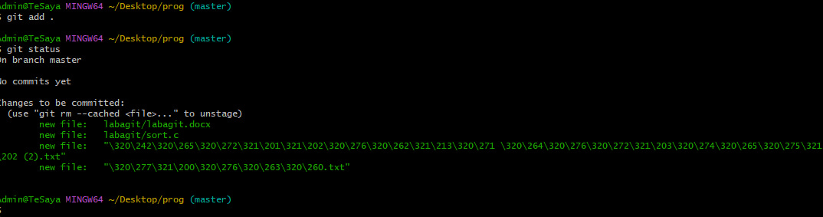

проиндексировали изменения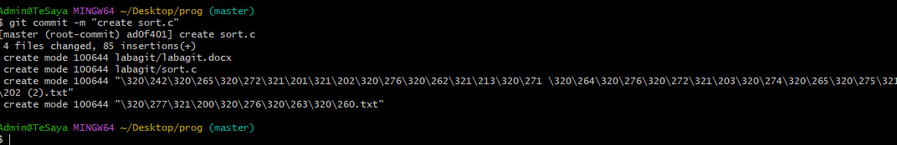

закоммител изменения

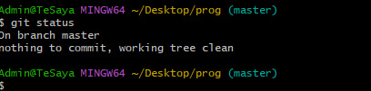

нет изменений, т.к. закоммитил

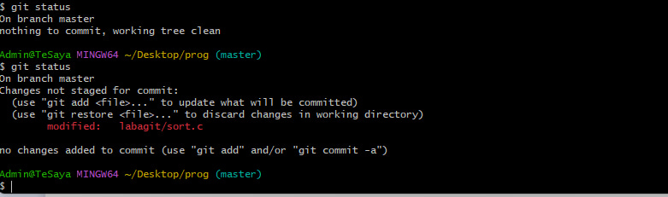

показыает, что я изменил файл(красный цвет)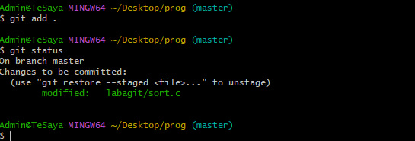

проиндексировал изменения

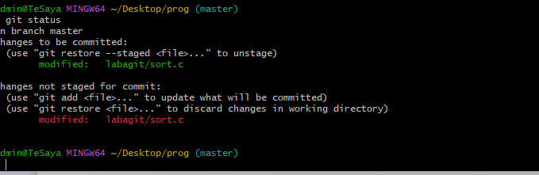

показыает, что я изменил файл(красный цвет)

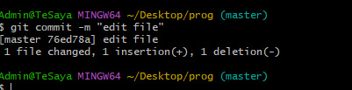

закоммитил изменения

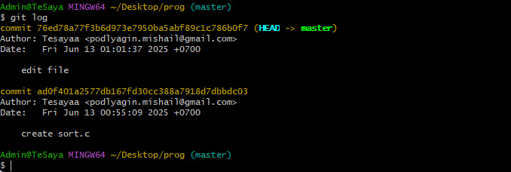

git lod показал 2 коммита

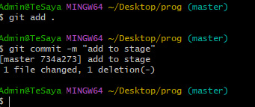

проиндексировал и закоммитил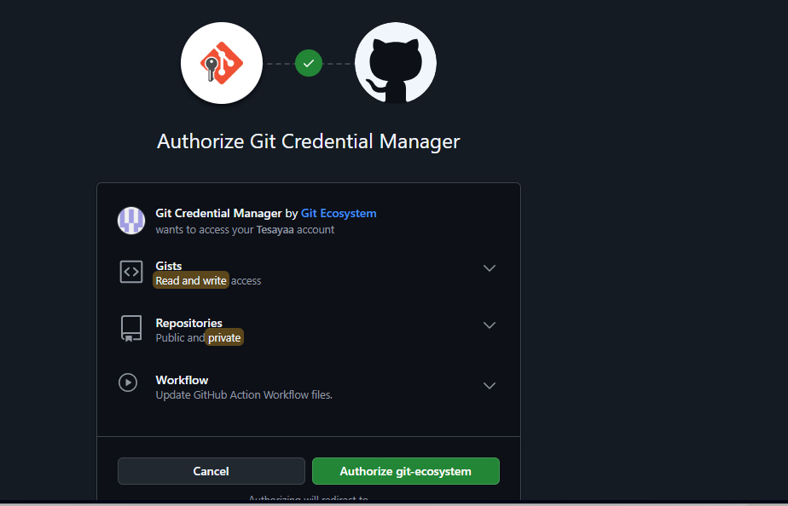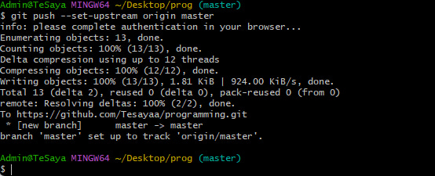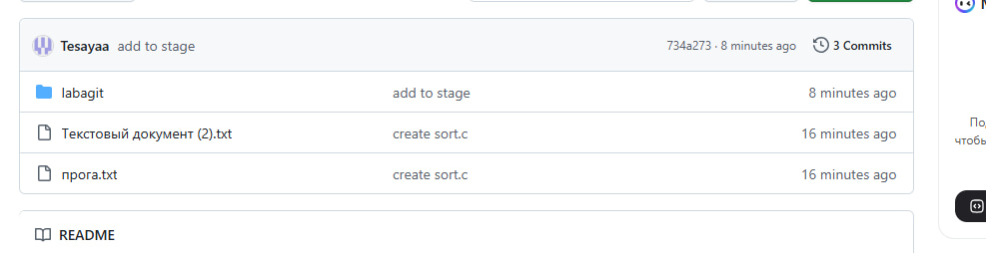

запушил в удаленный репозиторий, появились папки

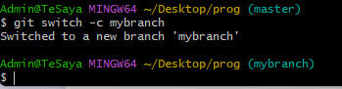

создал новую ветку mybranch и переключился на нее

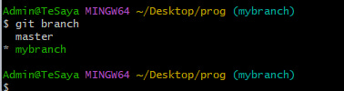

Вот она

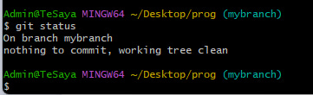

нет изменений, т.к. на мастере нет изменений

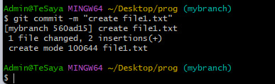

проиндексировал и закоммитил файл в новой ветке

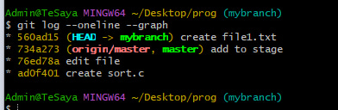

Убедился

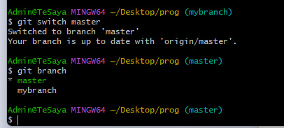

вернулся на ветку мастер

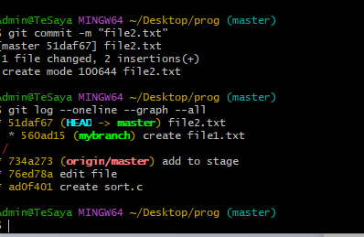

проверил, что коммиты на разных ветках, у 2х веток разные коммиты

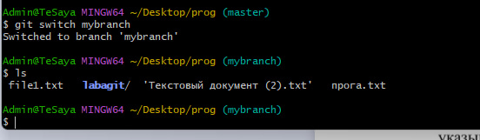

File2 пропал

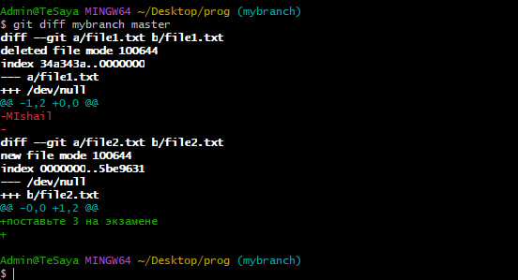

на разных ветках разные файлы

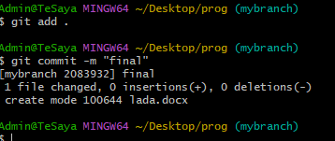

Проиндексировал и закоммитил

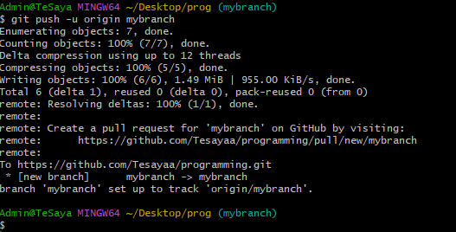

Запушил

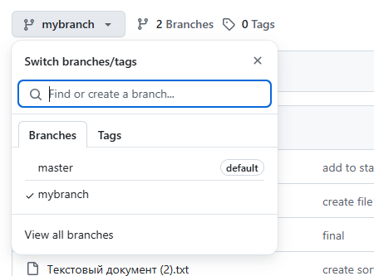

Убедился, что в удаленном репозитории 2 ветки